
№1(1) - 2018


Родилась в семье багажного кассира. Первые уроки
словесности получила от деда - сельского священника и учителя церковно-приходской школы, а также от матери - «великой книгочейки с феноменаль-
ной памятью». Отсюда - из семьи прочных крестьянских корней, из детства, прошедшего в окружении тургеневско-бунинской природы, под музыкальное звучание подлинно русской народной речи - этика и эстетика ее произведений для самых маленьких, неотделимая от атмосферы совсем незажиточного дома, где тем не менее отец, человек редкой доброты, регулярно устраивал «леденцовые праздники» для всей окрестной детворы, на гроши выписывал детские журналы, и где сама Благинина с 8 лет начала писать стихи.
После переезда семьи в Курск, окончив Мариинскую гимназию, Благинина поступает в педагогический институт, все больше осознавая свое писательское призвание. Знаменательным для нее становится 1921, когда впервые был опубликован ее стих «Девочка с картинкой» - в альманахе курских писателей. В этом же году Благинина уезжает в Москву, где - с благословения В.Брюсова - поступает в возглавляемый им Высший литературно-художественный институт. Затем становится постоянным автором детских журналов «Мурзилка» и «Затейник». «Детские» стихи, сочиняемые вначале просто для знакомых ребятишек, приобретают для Благининой все большее значение. В 1936 выходят книги для детей «Осень» и «Садко», в 1939 - «Вот какая мама!», в 1940 - «Посидим в тишине», в 1941 - «Мишка-шалунишка». Благинина становится одним из ведущих детских писателей, с 1938 — член СП СССР. Высокий профессионализм поэзии Благининой основывается на продолжении традиций русской поэтической классики и устного народно-поэтического творчества. Она владеет всеми жанрами детской литературы — от сказок, считалок, дразнилок, скороговорок до песен, баллад.
С началом Великой Отечественной войны в творчество Благининой входит военная тематика: и в самом трагическом ее повороте — смерть, разрушение («Одинокие печки»), и в патриотической вере в неизбежность победы именно как торжества добра и правды.
Детские стихи Благининой переведены на немецкий, польский, болгарский, китайский, украинский, белорусский и другие языки. Под ее пером зазвучали по-русски произведения Т.Шевченко, И.Франко, Л.Украинки, Ю.Тувима и др.

Елену Благинину отличало трудолюбие, за свою долгую жизнь она успела выпустить около сорока книг, которые неизменно пользовались популярностью у взрослых и детей.

_____________________

2 апреля
Международный день детской книги

15 апреля
Международный день культуры

27 мая
Общероссийский день библиотек

21 апреля
2018 года
в детском отделе библиотеки пройдет всероссийская акция «Библионочь».
Приглашаем
всех желающих познакомиться
с программой

Литературная дата

27.05.1903 – 24.04.1989

Устами
читателей
Алые паруса
№1(1) – 2018 стр. 2

«Обломок»
(И. А. Гончаров «Обломов»)

Н.В. Гоголь
"Тараз Бубель"
("Тарас Бульба")

Дайте книгу
"Том Круз" –
"Робинзон Крузо"

М.Ю.Лермонтов
"Купчиха Мария"
("Княжна Мэри")

Из плана работы:
«Посетить на дому текущих задолжников»

Если можно,
продлите книги вчерашним числом, я их сегодня сдал.

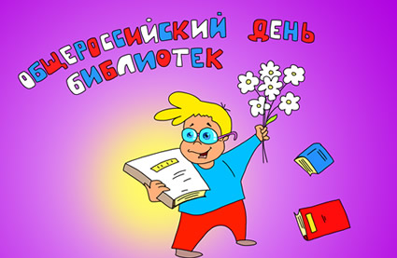

День 27 мая был выбран не случайно. Ведь именно этот день и является датой основания первой государственной общедоступной библиотеки России - Императорской публичной библиотеки, которая сейчас носит название Российская национальная библиотека.
Праздник берет свое начало в 1995 году и установлен Президентом Российской Федерации Б.Н. Ельциным. Именно им, в 1995 году был издан Указ № 539 «Об установлении общероссийского дня библиотек».
Признание значимой роли библиотек в жизни современного российского государства является важной задачей. Богатство библиотек и их значение в обществе быстро росли по мере того, как человечество делало все новые и новые открытия. Здесь собраны все те знания, которые были накоплены поколениями разных народов на очень длинном историческом пути.
Не стоит забывать, что замечательный Общероссийский день библиотек это не только профессиональный праздник книговедов, библиографов, библиотекарей, учителей, это праздник и всех тех, кто любит книгу.
________________________________________________________________________________________________________

Эдуард Успенский
«Вниз по волшебной реке»
Приехать на каникулы к бабушке в деревню и оказаться в сказочном царстве, где живут Змей Горыныч и другая сказочная малосимпатичная публика,-
такое не каждому понравится. А вот Сидорову Мите очень понравилось. Как же городской мальчик в
сказочное царство попал?
Читайте и узнаете!

Евгений Федоров
«Каменный пояс»
Роман – трилогия охватывает историю
Государства российского с 1696 по1861гг.
Талантливый оружейник Никита Демидов начинает
строительство горных заводов.
Скупая за бесценок, нещадно
эксплуатируя крестьян,
Демидов и его сыновья
становятся хозяевами
Каменного Пояса.

Старая, старая книжка…
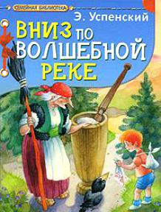

Алые паруса
№1(1) – 2018 стр. 3



Ребенок на улице
По своей природе дети доверчивы и беспечны. Сегодняшняя жизнь требует с малолетнего возраста быть бдительным и осторожным, ведь на улице ребенок может столкнуться с неожиданной ситуацией или опасностью, и от того, как он на нее отреагирует, будет зависеть его здоровье, и вполне может быть - жизнь. Вот несколько правил, которые необходимо соблюдать:
- Если ты хочешь куда-либо пойти, то об этом обязательно сообщи родителям, куда, с кем ты идешь и когда вернешься;
- Необходимо продумать свой маршрут движения: не ходи по парку, безлюдным и неосвещенным местам;
- Если ты задерживаешься, попроси родителей встретить тебя;
- Если маршрут движения проходит по автодороге, то идти нужно по краю дороги навстречу транспорту;
- Во время игры на улице запрещено залезать в подвалы, подсобные помещения, заброшенные дома;
- Если показалось, что тебя кто-то преследует, необходимо незамедлительно проследовать в людное место, обратиться к взрослому;
- Если тебя остановили и попросили показать дорогу, то ни в коем случае нельзя садиться в незнакомый автомобиль и не подходить к нему близко;
- Если навстречу идет шумная компания, необходимо перейти на другую сторону дороги, попытаться обойти эту компанию, не вступать в конфликты;
- В общественном транспорте лучше садиться ближе к водителю и в случае опасности обратиться к нему за помощью;
- В случае если к тебе пристал незнакомый человек (люди), угрожает опасность, не впадай в панику, громко закричи, привлекая внимание прохожих;
- При возникновении опасной ситуации необходимо бежать в ближайшее безопасное место: школу, больницу, магазин, полицию и т.д.
- Если при входе в подъезд ты заметил посторонних, то должен знать, что в подъезд можно войти, только дождавшись кого-то из знакомых.

Дом родной

Дом родной я вспоминаю,
Он красив был и резной.
Восемь окон и крылечко,
Палисадник небольшой.
В доме печка и полати,
На окне стоял цветок.
На столе еда простая –
Хлеб, картошки чугунок.
Вот и годы пролетели,
Словно быстрое кино.
Нет ни дома, ни крылечка,
Мамы тоже нет давно.
Вот иду по косогору
Там, за быстрою рекой,
Снова слышу мамин голос,
Будто он зовет домой.
Дом родной я вспоминаю,
Он красив был, небольшой.
Нет ни дома, ни крылечка,
Мамы тоже нет давно.

Валентина Зуйкова,
с. Малая Сердоба



Поздравляем
С ДНЕМ РОЖДЕНИЯ!
Макарычеву Любовь Владимировну,
Субботину Надежду Сергеевну,
Рамзаеву Надежду Ивановну,
Зарывахину Надежду Ивановну

С чудесной датой поздравляем! Пусть станет от душевных слов,
От поздравлений и цветов
На сердце радостней, теплее…

Алые паруса
№1(1) – 2018 стр. 4


Закладка
для книги
Для того чтобы выполнить закладку, необходимо подготовить обычную офисную бумагу, простой карандаш или авторучку, цветные карандаши, ножницы и клей ПВА.
А дальше по фотоинструкции.

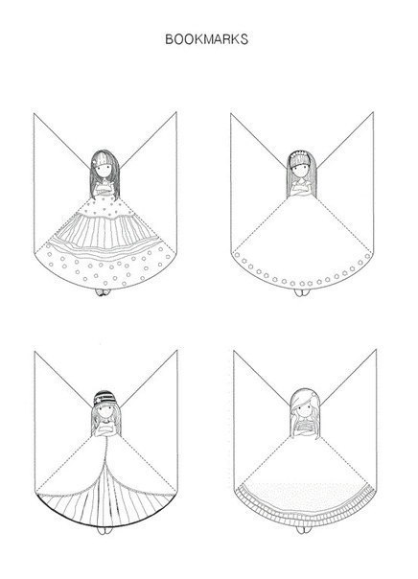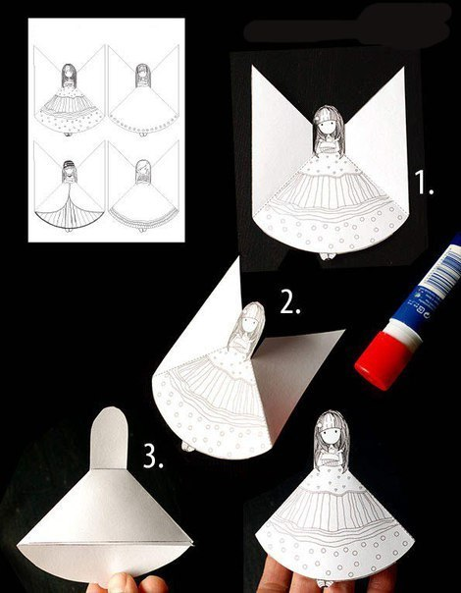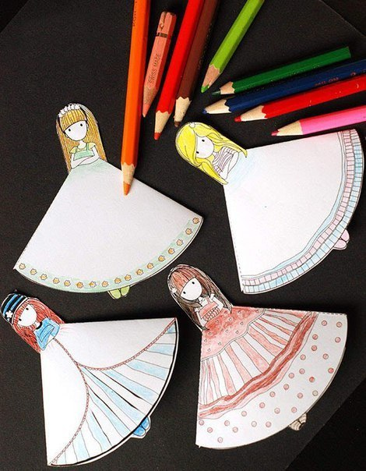

Объявляется конкурс!!!

На самую оригинальную
закладку для книги
с 20 апреля по 20 мая 2018 года
Победителей ждут призы!
Итоги конкурса в следующем номере нашей газеты.




Наш адрес:
442800, Пензенская обл., Малосердобинский район, с. Малая Сердоба, ул. Ленинская, 91.
Тел.: 8 (841-62) 2-14-45 e-mail: bibliomser@yandex.ru.
Тираж: 20 экз. Формат: А4. Объем: 2 п.л. Издается с 2018 года.
Под редакцией: Винчаковой Т. Ю.

